
.

武柯慈囊括獎金后和最佳球員，提蒂卡帶回平均最低桿獎

2023年11月22日

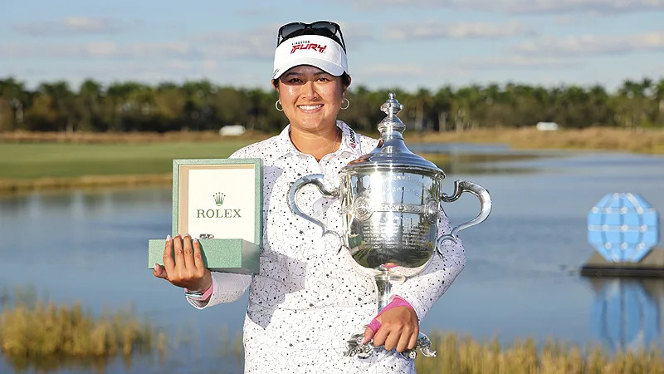
【羅開新聞中心Minsey Weng綜合報導 圖╱Getty Images╱LPGA提供】當今世界球后武柯慈（Lilia Vu）上週在Tiburon Golf Club（提布隆高爾夫俱樂部）的Gold Course（黃金球場）表現並不差，只是四天擊出低於標準桿二十一桿，仍不足以衝擊CME Group Tour Championship（LPGA巡迴錦標賽）冠軍，終場差了梁熙英（Amy Yang）六桿，不過靠著並列第四，年度最佳球員積分榜來到二百零三分，最後以三十四分之差擊敗Celine Boutier（席琳‧波蒂兒）。
現年二十六歲的武柯慈，今年二月前還不知道LPGA冠軍為何物，結果在Honda LPGA Thailand（泰國女子賽）演出不可思議的六桿大逆轉，接著展開驚奇連連的球季。
這位越南裔的美國女將，隨後只要打進競爭行列，幾乎都能留下冠軍盃，分別奪得The Chevron Championship（雪佛龍錦標賽）和AIG Women's Open（英國女子公開賽）兩場百分級大賽，進而登上世界球后寶座。
武柯慈直到上個月才在亞洲系列賽上海站的Buick LPGA Shanghai（別克LPGA錦標賽）延長賽踢到尹天琪（Angel Yin）這塊大鐵板，但上週又在The Annika driven by Gainbridge at Pelican（阿妮卡錦標賽）演出逆轉勝，進而追上泰裔法國選手波蒂兒的單季四勝－LPGA Drive On Championship（LPGA啟動錦標賽）、The Amundi Evian Championship（愛維養錦標賽）、FREED GROUP Women’s Scottish Open presented by Trust Golf（蘇格蘭女子公開賽）和Maybank Championship（馬來亞銀行錦標賽）。
兩大高手在年終大賽爭奪年度最佳球員，波蒂兒僅僅並列十六，也讓武柯慈繼Rolex ANNIKA Major Award（阿妮卡大賽獎）之後，再搶下這座年終最高榮譽的大獎，並以3,502,303美元登上獎金后座，另外在積分榜也以3,161.968分獲得明年第一種子的地位。
總計今年共有三位選手突破三百萬美元的關卡，來自韓國的梁熙英在年終大賽一役進補兩百萬美元，以3,165,834美元躍居第二，超前擁有U.S. Women’s Open Championship（美國女子公開賽）冠軍一百八十萬美元加持的Allisen Corpuz（艾莉森‧柯普茲），後者為3,094,813美元。
LPGA的單站獎金實在差太大了，像波蒂兒僅以2,797,054美元名列第五，還不如雙雙只有陽春冠軍的梁熙英和柯普茲，而在KPMG Women’s PGA Championship（女子PGA錦標賽）進補一百五十萬美元的中國選手殷若寧（Ruoning Yin），累積2,894,677美元排名第四。
另兩位突破兩百萬美元的選手是英格蘭Charley Hull（查莉‧哈兒）和韓國金孝周（Hyo Joo Kim），分別為2,395,650和2,123,856美元，前者甚至一勝未得，不過有四個第二名，其中美國公開賽並列第二獲得969,231美元，英國公開賽第二名進帳828,414美元，雙雙比雪佛龍冠軍還多。
然而，賺得多不代表擊球穩定性高，新科最低桿獎的Vare Trophy（薇兒獎）由泰國選手Atthaya Thitikul（阿塔雅‧提蒂卡）獲得，今年尚未開胡，獎金榜遠在1,538,119美元的十七名，但平均只有69.533桿，繼去年的年度最佳新人之後，再次搶下LPGA的另一座年終個人大獎。
華裔美國選手尹天琪成為年度幸運兒，每每在對的球洞打出對的桿數，進而拿下百萬美元的Aon Risk Reward Challenge（怡安風險回報挑戰賽），她在獎金榜以1,660,716美元名列十一，本季大賺超過兩百六十萬美元。
至於一生只有一次機會的年度最佳新人獎，早在年終大賽前就提前由去年資格賽狀元的韓國女將Hae Ran Ryu（柳慧蘭）拿下，其菜鳥球季以1,555,010美元名列十五。
值得一提的是，今年球季競爭激烈，創下單季史上新高的十二位首冠選手，包括柯普茲、武柯慈和殷若寧三位大賽冠軍，另外還有柳慧蘭、張斯洋（Rose Zhang）和Grace Kim（葛瑞絲‧金）三位菜鳥。

